Урок английского языка по теме «Food. Eating in a restaurant»

6-й класс
Исаковская Марина Викторовна, учитель английского языка
МБОУ «Центр образования №7
им. Героя Советского Союза С. Н. Судейского»
Цель урока: Совершенствование умений и навыков практического владения английским языком по теме «Еда. В ресторане» по видам речевой деятельности: говорению, аудированию, чтению.
Задачи урока:
1. Образовательные: Активизировать и систематизировать лексический материал по теме “Food ”. Формировать навыки говорения и аудирования с поиском заданной информации, в том числе диалогической речи (role-play activities).
2. Развивающие: Развитие понимания иноязычной речи на слух. Развитие памяти, внимания, критического мышления. Расширение общего и лингвистического кругозора учащихся.
3. Воспитательные: Воспитывать интерес к предмету. Формировать познавательную активность, потребность использования языка в различных сферах деятельности.
Метапредметные результаты (формирование УУД):
Личностные: оценивание усваиваемого содержания, исходя из социальных и личностных ценностей, определение Я-концепции.
Регулятивные:
Целеполагание (постановка учебной цели, выведение темы урока )
Контроль (в форме сличения способа действия и его результата с заданным эталоном с целью обнаружения отклонений и отличий от эталона), само- и взаимоконтроль.
Оценка (выделение и осознание учащимися того, что уже усвоено и что ещё подлежит усвоению, осознание качества и уровня усвоения).
Коммуникативные:
В ходе групповой работы планирование (определение цели, функций участников, способов взаимодействия).
Постановка вопросов ( инициативное сотрудничество в поиске и сборе информации).
Управление поведением партнёра точностью выражать свои мысли (контроль, коррекция, оценка действий партнёра умение с достаточной полнотой и точностью выражать свои мысли).
Познавательные:
Общеучебные
- самостоятельное выделение и формулирование познавательной цели;
- поиск и выделение необходимой информации;
- применение методов информационного поиска;
- знаково-символические, включая моделирование;
- выбор эффективных способов решения задач;
- рефлексия способов и условий действия, контроль и оценка процесса и результатов деятельности;
- извлечение необходимой информации из прослушанного текста;
Логические
-сравнения и классификации объектов;
Действия постановки и решения проблем:
- создание способов решения проблем творческого и поискового характера.

Тип урока: урок систематизации и обобщения знаний и умений
Вид урока - комбинированный
Формы работы на уроке: фронтальная, групповая, индивидуальная.
Виды речевой деятельности: говорение, аудирование, чтение.
Межпредметные связи: кулинария (технология)
Технологии: игровая, здоровьесберегающая, ИКТ.
Оборудование:
- Интерактивная доска.
- Проектор.
- Раздаточный материал: карточки c заданиями, эталоны ответов.

Ход урока
1.Организационный. Введение в тему урока. Целеполагание.
Учитель: Good morning! I’m glad to see you! Sit down, please!
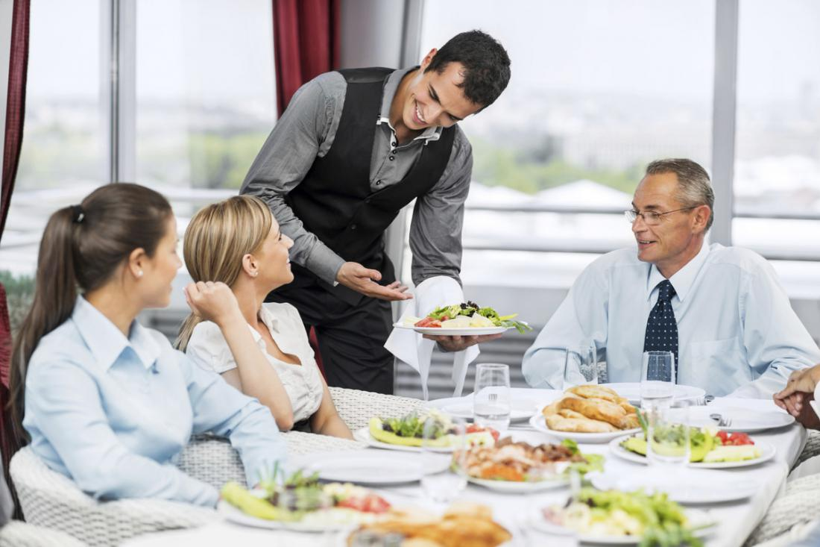
Look at this picture. Where does the situation take place? (At a restaurant)
So, our today’s lesson is dedicated to eating in a restaurant.
2. Целеполагание
Создание проблемной ситуации:
Let’s make a cluster. What words you think about when I pronounce the word “restaurant”?
- Учащиеся создают свои кластеры в группах, затем зачитывают свои варианты.
- Представляю свой вариант кластера.
What is the subject of our lesson?
Good of you! The theme of our lesson is “Eating in a restaurant” (показ слайда).
What is the aim of our lesson?
Учитель предлагает карточки с вариантами:
to search/ to the rules of laying the table, to water the flowers, to read a fairy-tale, to visit our granny, to learn new words, to collect some information, to eat some ice-cream, to present the information to each other.
Формулируют цель урока путем подбора нужных карточек.

3. Организация рабочих групп. Постановка учебных задач.

So, what are the steps of our lesson?
Перечисляют, каких знаний им не хватает для решения практической задачи и формулируют, чему бы они хотели научиться.
Учитель определяет рабочие группы, фиксирует план
to learn new words
to remember the pronunciation of some sounds
to watch one of your videos of the recipe off a favourite dish
to read and act out dialogues

4. Sound training with the help of a tongue twister
Работа со скороговоркой
a) - Let’s revise the pronunciation of sounds [e], [i], [r], [ʃ]. Repeat after me.
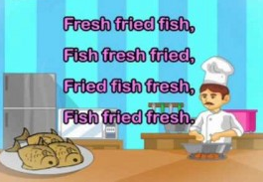

5. Crossword Puzzle "At the restaurant"
- Do a crossword puzzle

 |  |  | ¹ |  |  |  | ¹
 |  |  |  |  |  |  |  |  |  | ³
 | ² |  |  |  |  | ³
⁴ |  |  |  | ⁴ |  |  |  | ⁵ |  |  | ⁶
 |  |  |  | ⁶
 |  |  | ⁷ |  |  | ⁷
 |  |  |  |  | ⁸
 |  | ⁹

Down, Across

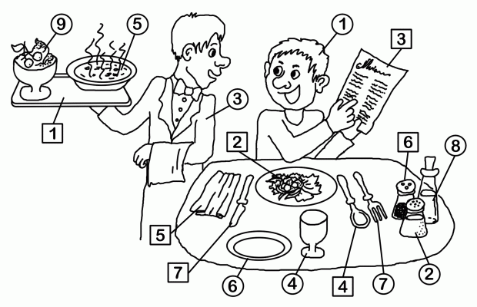

Answer Key:

 |  |  | v | i | s | i | t | o | r
 |  |  |  |  |  |  | r |  |  | m
 | s | a | l | t |  | w | a | i | t | e | r
 | a |  |  |  |  |  | y |  |  | n
g | l | a | s | s |  |  |  | s | o | u | p
 | a |  |  | p | l | a | t | e |  |  | e
 | d |  |  | o |  |  |  | r |  |  | p
 |  |  | f | o | r | k |  | v |  |  | p
 |  |  |  | n |  | n |  | i |  |  | e
 |  |  |  |  | v | i | n | e | g | a | r
 |  |  |  |  |  | f |  | t
 |  | d | e | s | s | e | r | t
 |  |  |  |  |  |  |  | e

Down: 1. tray, 2. salad, 3. menu, 4. spoon, 5. serviette,
6. pepper, 7. knife.

Across: 1. visitor, 2. salt, 3. waiter, 4. glass, 5. soup,
6. plate, 7. fork, 8. vinegar, 9. dessert.

c) Work in groups and find the Russian equivalents to English proverbs
- Task for group №1
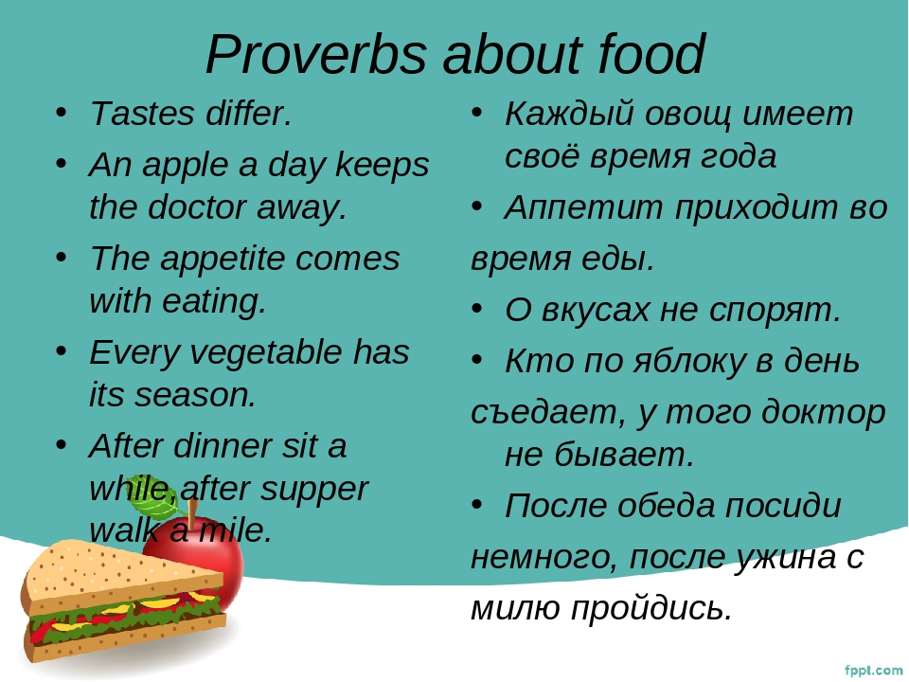
- Task for group №2 (ex. 2 (a) VB7)
6. Физкультминутка

7. Laying the table
Накрываем на стол. (Рассказ сопровождается показом слайдов из презентации)
- We have revised the vocabulary, so you are ready to say what we need to set a table for a tea ceremony, for example.
Student:
For English tea ceremony you need:
A table covered by a white or blue tablecloth
A small vase with fresh white flowers
Napkins
A teapot with tea
A tea cup and a saucer - for every tea-drinking person
A dessert plate - for every tea-drinking person
A teaspoon, a fork and a knife - for every tea-drinking person
A jug with boiled water
A jug with milk or cream
A tea strainer with a saucer for it
A sugar-bowl with sugar cubes
a tea-cozy

- Now let’s set the table for tea party.
(Обучающиеся демонстрируют сервировку стола)
1.You must cover the table with a white table-cloth.
2. Put the tea-cups and saucers for every person
3. Put a dessert plate for every person
4. Put a tea spoon for every person.
5.Put a jug with milk.
6. put a sugar boal with sugar cubes.
7. Put a tea strainer.
8. Put a tea-pot with tea.
8. A tea-pot with boiled water.
9. Put the napkins.
10. Prepare a tea-cozy to put on the tea-pot

- Просмотр видео
Watching the Video
а) своего рецепта блюда.
- And what can be better than hot pancakes with a cup of tea! Let’s watch one of your videos with a recipe
(Просмотр видео с рецептом блинчиков)
So, what ingredients did Katya take for her dish?
b) Watch the video and answer the questions in your cards.
1. What is today’s soup? (It’s beef soup).
2. What will the first guest have as the main course? (escalope with vegetables).
3. The man will have risotto as a main course or as a starter? ( As a starter).
4. What is the speciality of the restaurant? (Chicken with a tomato in mushroom sause).
5. What drinks did the guests order? (2 glasses of red house wine and a bottle of sparkling water)

- Актуализация диалогической речи.
Dialogue speech
- Look at exercise 3. Read the dialogue and choose the correct words.
- At home you had to make your own situations connected with food, eating. I invite ….. to act their dialogue.
Муж
Жена
Их дочь
H-Hello, darling, I’m so tired today and terribly hungry!!!!
W- Oh, but didn’t you have your dinner out? I’m so busy today…
You see, It’s time for me to go….
H-So, darling, don’ you hear I’m hungry?)))
First of all you are my wife. I ask you only a cup of tea and a sandwich!!!
W-Oh ,don’t be so nervous!!!Just a moment!!!
H- But where is my daughter? Sara, dear, where are you? Don’t you want a cup of tea?
D- Hi, Daddy !With great pleasure!!!
W-What tea do you prefer: black or green?
H-Black tea …
D-And me too. I like tea with scones!
W-No scones, only tea
H-And you? What tea would you like?
W-I’d like green tea. Tastes differ.

10. Подведение итогов. Рефлексия. Информация о домашнем задании.
- Today you worked hard. We have an ideal lunch. Also we have an apple pie. But we have no any apples in it. You have them on your desks. There are 3 apples: green, yellow and brown. If the lesson was interesting to you stick the green apple, if it was not interesting and you were bored stick the brown, if it was 50-50 use yellow one.
(учащиеся клеят яблоки на пирог)
- Домашнее задание.
Ex.2 (b) p. 31, learn new words from the Ruby’s dinner menu at page 31

